7.2.5 第二类曲面积分
一、相关问题
1．空间曲面在坐标面上的有向投影？
解 空间面积为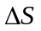的有向平面在坐标面上的投影，将有向平面投影到坐标面，所得投影记为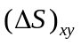，投影区域的面积记为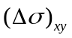；设平面的法向量与轴正向的夹角为，则
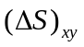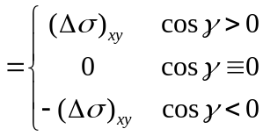
即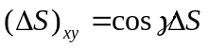；如果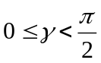，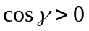（上侧），
则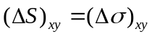；如果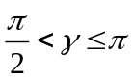，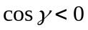（下侧），则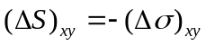；如果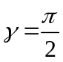，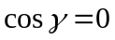，则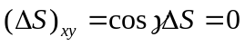。
同理可以定义在、坐标面上的投影为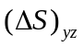及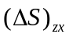为：
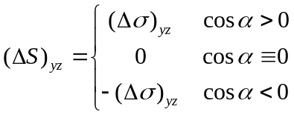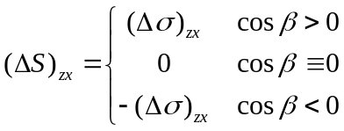
2. 流向曲面一侧的流量？
解 设空间有一稳定的（流速与时间无关）不可压缩的（密度为1）流体，流速为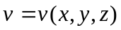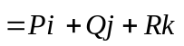，从曲面的一侧流向另一侧。其中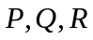在曲面上连续，用表示曲面上指向流动一侧的单位法向量。
若是常向量，是平面（则也是常向量），且的面积为，则流量为：
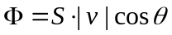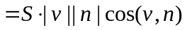，即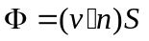；
对于一般的光滑曲面，采用分割、求和、取极限的方法，其流量为：
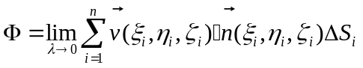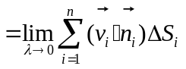；
又因为，，
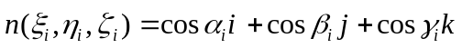，记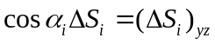，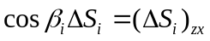，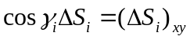则流量可以表示为：
二、相关知识
1．坐标曲面积分的实质是什么？
解 其实质是将曲面积分中的曲面，进行有向投影，进而转化为平面上的二重积分。
2．坐标曲面积分过程中对称性的应用？
解 （1）设分片光滑的曲面关于坐标面对称，且在上半空间的部分曲面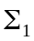取定上侧，在下半空间的部分曲面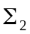取定下侧，则
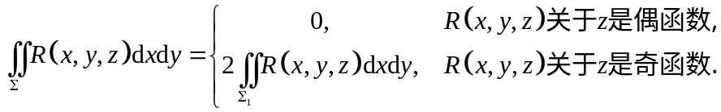
类似的有分片光滑的曲面分别关于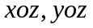平面对称的结论。
（2）若积分曲面关于,,具有轮换对称性，则：
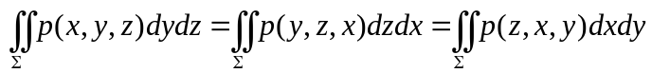
=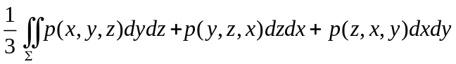
3.两类曲面积分的联系。
解 其联系表达式为：
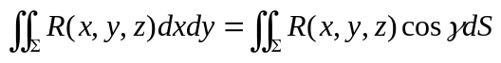
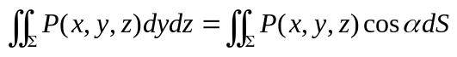
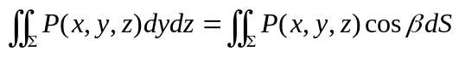
其中， 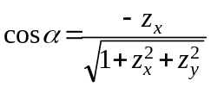，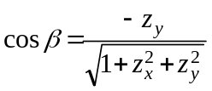， 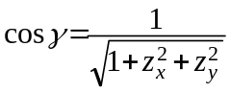；
若有向曲面指定一侧的法向方向余弦为、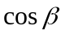、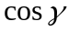，两类曲面积分的关系为：
三、练习题
1.计算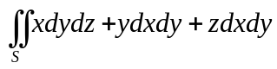，其中是球面的外侧。
解 ∵球面关于,,具有对称性，
∴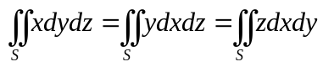
先计算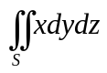为此应分别考虑前半球面（记为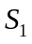）及后半球面（记为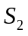）上的曲面部分：
的方程为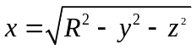，它在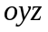平面上的投影域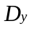为圆域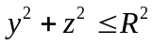，因此，若用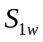表示前半球面的外侧，则有：
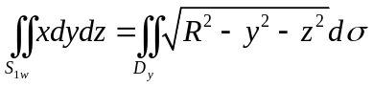
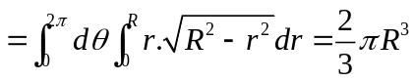
对于在后半球面上的曲面积分，由于的方程为：而外侧即后外侧，故关于后半球面外侧（记为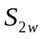）的曲面积分为：
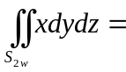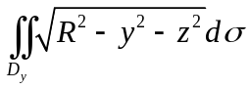=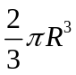
则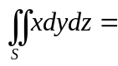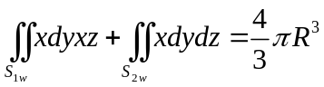
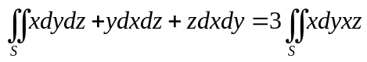
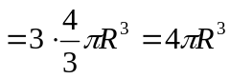
2.计算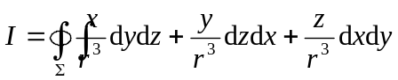，其中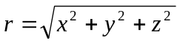，为球面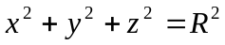的外侧。
解 因为关于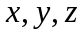具有轮换对称性，所以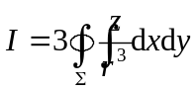,又因为关于面上下对称，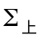与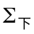方向相反，且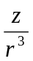是的奇函数，则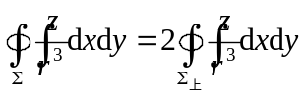，故有
四、思考题
1.计算曲面积分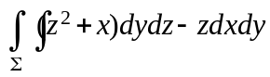, 其中Σ是曲面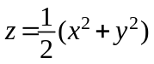介于平面及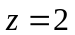之间的部分的下侧。
解 曲面上向下的法向量为


